| **ĐẠI HỌC QUỐC GIA HÀ NỘI**  **TRƯỜNG ĐẠI HỌC CÔNG NGHỆ**    **BÁO CÁO THỰC TẬP**  **NGÀNH: CÔNG NGHỆ THÔNG TIN**  **Cán bộ hướng dẫn:** Vũ Thị Hồng Nhạn  **Sinh viên:** Lê Đăng Long  **Mã Sinh viên:** 19020355  **Lớp:** K64-CQ-CF  **HÀ NỘI - 2023** |
| --- |

| **ĐẠI HỌC QUỐC GIA HÀ NỘI** | |
| --- | --- |
| **TRƯỜNG ĐẠI HỌC CÔNG NGHỆ** | |
| **----------------------------------------** | |
|  | |
| **BÁO CÁO THỰC TẬP** | |
| **NGÀNH: CÔNG NGHỆ THÔNG TIN** | |
|  | |
| **ĐỀ TÀI:** Phát triển ứng dụng web bằng Reactjs và ASP.NET Core | |
|  | |
| **Cán bộ hướng dẫn:** Vũ Thị Hồng Nhạn | |
|  | |
|  | **Giảng viên đánh giá:** Vũ Thị Hồng Nhạn |
|  | **Sinh viên:** Lê Đăng Long |
|  | **Mã sinh viên:** 19020355 |
|  | **Lớp:** K64-CQ-CF |
|  |  |
| **Hà Nội, ngày 22 tháng 05 năm 2023** | |

**MỤC LỤC**

**1. Giới thiệu chung 5**

1.1. Giới thiệu công ty 5

1.2. Giới thiệu công việc 5

1.3. Giới thiệu qua bài toán 5

**2. Yêu cầu bài toán 6**

2.1. Về Reactjs 6

2.2. Về winform 6

2.3. Về Asp.net Core 6

2.4. Về Abp Framework 6

**3. Tóm tắt lý thuyết, giải pháp, thuật toán 7**

3.1. Reactjs 7

3.2. Winform 9

3.2.1. Ứng dụng bán hàng 9

3.2.2. Import Export file 12

3.3. ASP.NET Core MVC 12

3.3.1. Xây dựng ứng dụng quản lý trường học 12

3.3.2. Xây dựng một module nhỏ trong project quản lý doanh nghiệp 14

3.4. ABP Framework 15

**4. Kết quả đạt được 18**

**LỜI CẢM ƠN**

Trong thời gian thực tập tại Công ty cổ phần Tập đoàn giải pháp Sao Mai , nhờ có sự hướng dẫn, giúp đỡ tận tình từ giảng viên hướng dẫn và các anh/chị cố vấn trong công ty đã giúp em có một kỳ thực tập ý nghĩa.

Em xin chân thành cảm ơn trường Đại học Công Nghệ - Đại học Quốc Gia Hà Nội và Công ty cổ phần Tập đoàn giải pháp Sao Mai đã tạo điều kiện cho em hoàn thành tốt đợt thực tập chuyên ngành. Nhờ đợt thực tập này đã giúp cho em rất nhiều kinh nghiệm quý báu. Những kinh nghiệm đó sẽ giúp em hoàn thiện hơn trong công việc và môi trường làm việc sau này.

Em cũng xin cảm ơn giảng viên Vũ Thị Hồng Nhạn đã hướng dẫn, hỗ trợ em trong việc hoàn thành khóa thực tập chuyên ngành.

Em xin gửi lời cảm ơn đến Ban Lãnh đạo công ty, cán bộ hướng dẫn là anh Nguyễn Trung Dũng và nhóm thực tập đã giúp đỡ em trong quá trình tiếp cận những công nghệ mới cũng như trong quá trình xây dựng và hoàn thiện sản phẩm, giúp em được trải nghiệm trong môi trường làm việc chuyên nghiệp, năng động.

Nhờ có những sự giúp đỡ này, em đã hoàn thành được dự án thực tập chuyên ngành và học hỏi được thêm nhiều kiến thức cũng như các kỹ năng trong quá trình học và làm việc tại công ty.

Sau đây là báo cáo thực tập chuyên ngành của em. Nếu có những thiếu sót, rất mong nhận được sự thông cảm từ quý thầy cô và công ty để giúp em hoàn thành tốt bộ môn thực tập chuyên ngành.

Một lần nữa em xin chân thành cảm ơn!

# **Giới thiệu chung**

## **Giới thiệu công ty**

* Công ty cổ phần Tập đoàn Giải pháp SAOMAI được thành lập vào tháng 02/2002 là Công ty chuyên nghiệp trong lĩnh vực cung cấp dịch vụ công nghệ thông tin, tư vấn hạ tầng kỹ thuật, công nghiệp và quy hoạch giao thông, cung cấp các giải pháp công nghệ thông tin như: viễn thông, quản lý doanh nghiệp, ERP, CRM, hệ thông tin địa lý GIS, các hệ thống bán lẻ, quản trị doanh nghiệp và các giải pháp về hành chính công, cung cấp hệ thống giải pháp phần mềm quản lý tập trung như: phần mềm quản lý tài sản đường bộ, phần mềm quản lý thông tin quy hoạch xây dựng, phần mềm quản lý thông tin tuyển quân, dân quân tự vệ, phần mềm quản lý hệ thống giao thông thông minh…
* SAOMAI à một trong những doanh nghiệp tiên phong trong lĩnh vực xuất khẩu phần mềm sang thị trường Nhật bản và Mỹ, cung cấp thiết bị, thi công tích hợp hệ thống an ninh, an toàn giám sát, trở thành đối tác chiến lược của các thương hiệu: Dell Corporation, IBM Corporation, HP - Compaq Corporation, Cisco,…SAOMAI đã khẳng định được thương hiệu với thị trường nước ngoài, bên cạnh đó từng bước phát triển một cách bền vững để trở thành tập đoàn SAOMAI CORPORATION chuyên cung cấp những giải pháp và dịch vụ trong lĩnh vực Công nghệ thông tin và Công nghệ cao.

## **Giới thiệu công việc**

* Tham gia vào quá trình đào tạo Reactjs và .Net core
* Thực hiện xây dựng các ứng dụng theo yêu cầu của người hướng dẫn
* Tham gia một số module nhỏ trong công việc

## **Giới thiệu qua bài toán**

* Xây dựng trang Admin cho website thương mại điện tử sử dụng Reactjs
* Phát triển ứng dụng windows sử dụng Winform
* Phát triển ứng dụng web mvc sử dụng asp.net core mvc
* Phát triển một số module trong ứng dụng web sử dụng Abp framework

# **Yêu cầu bài toán**

## **Về Reactjs**

* Tham gia vào nhóm 7 người xây dựng trang Thương mại điện tử bao gồm trang Admin và User
* Backend được viết bằng Nodejs và MySql, gồm 4 người tham gia
* Frontend được viết bằng Reactjs và có 3 người tham gia, gồm 2 người làm giao diện dành cho User, còn em làm trang dành cho Admin
* Bài toán đối với trang Admin: Xây dựng phần giao diện Admin với các chức năng CRUD và thực hiện phân quyền cho admin với theo các chức năng CRUD và cho phép quản lý admin bằng superadmin, làm việc với Backend qua RESTful API

## **Về winform**

* Xây dựng ứng dụng bán hàng với các chức năng CRUD.
* Thực hiện module import export file và làm việc với database theo thiết kế, thực hiện với dữ liệu lớn.

## **Về Asp.net Core**

* Đào tạo xây dựng ứng dụng Asp.net Core MVC Quản lý trường học với các chức năng CRUD và thực hiện phân quyền.
* Thực hiện module làm việc với file như thêm sửa xóa dữ liệu vào file, import và export dữ liệu từ file với database.
* Thực hiện module nhỏ trong phần mềm quản lý doanh nghiệp với các chức năng CRUD đơn giản.

## **Về Abp Framework**

* Xây dựng các module quản lý Tỉnh Huyện Xã, export file theo yêu cầu

# **Tóm tắt lý thuyết, giải pháp, thuật toán**

## **Reactjs**

* ReactJS là một thư viện JavaScript, cho phép nhúng code html trong code javascript nhờ vào JSX, dễ dàng lồng các đoạn HTML vào trong JS. Tích hợp giữa javascript và HTML vào trong JSX làm cho các component dễ hiểu hơn
* React hỗ trợ việc xây dựng những thành phần (components) UI có tính tương tác cao, có trạng thái và có thể sử dụng lại được.
* Phù hợp với đa dạng thể loại website, cung cấp nhiều thư viện khác nhau có thể dùng cho nhiều trường hợp.
* Debug dễ dàng với Chrome extension dùng trong việc debug trong quá trình phát triển ứng dụng.
* Sử dụng Function Component kết hợp React Hooks để xử lý Component
* Sử dụng Axios để làm việc với API
* Sử dụng Redux để quản lý trạng thái
* Thực hiện check quyền khi login và phân quyền admin
* Sử dụng Material UI để xây dựng giao diện

Một số chức năng cơ bản:

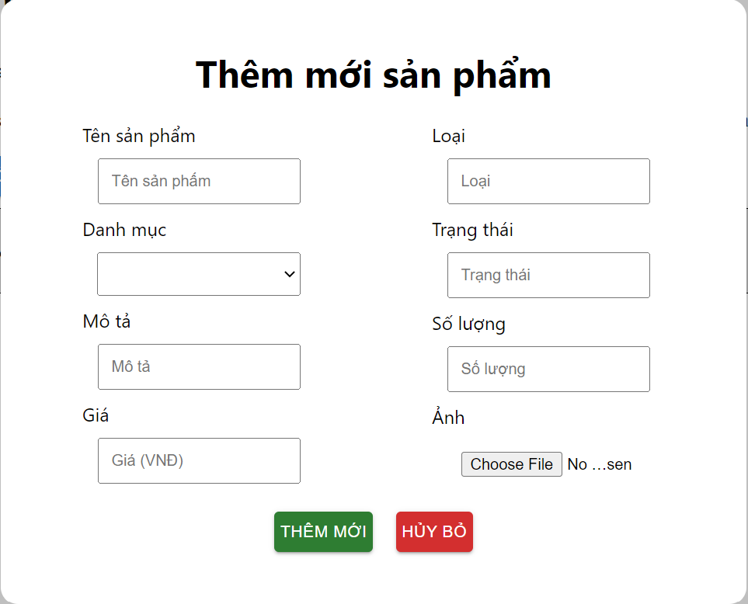

Thêm mới sản phẩm

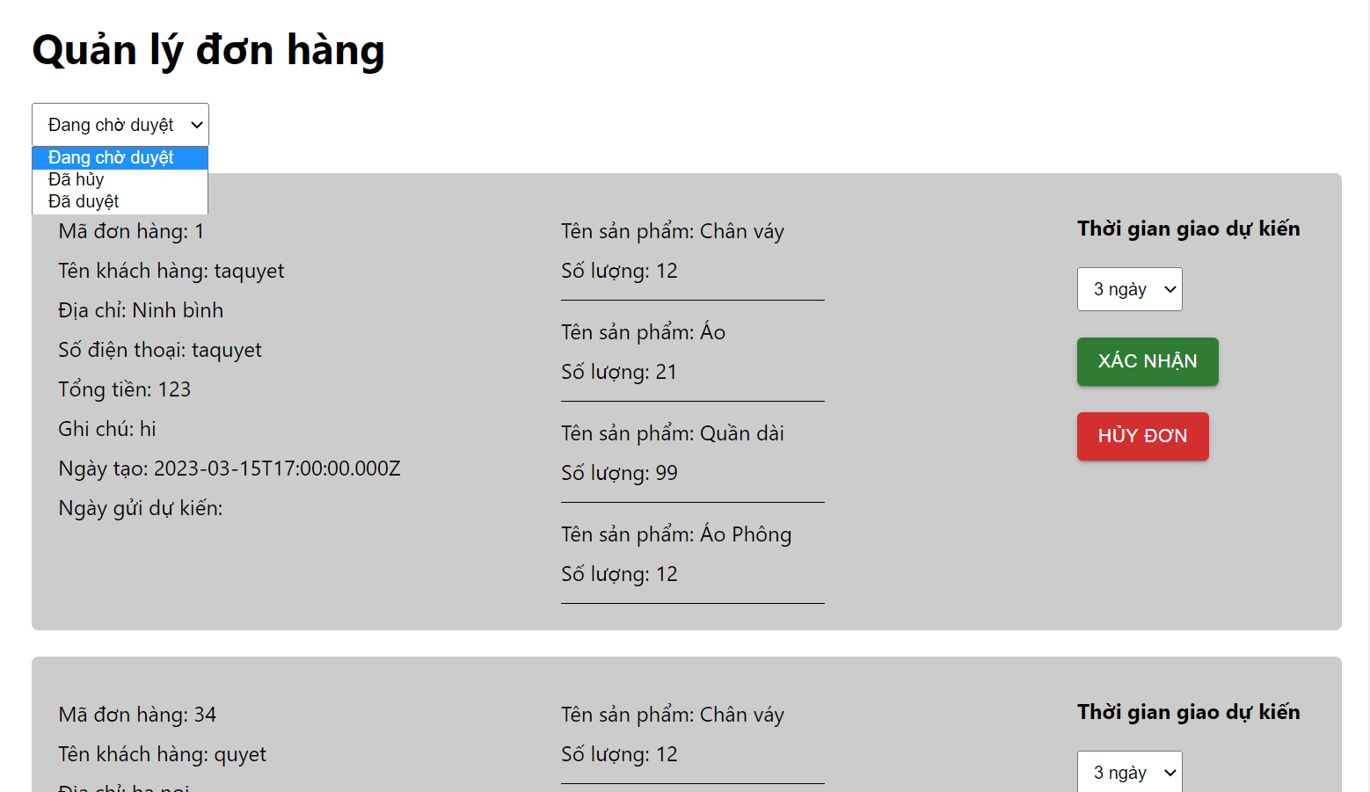

Quản lý đơn hàng với cho phép xác nhận, hủy đơn và chọn thời gian giao, hiển thị danh sách đã hủy và đã duyệt

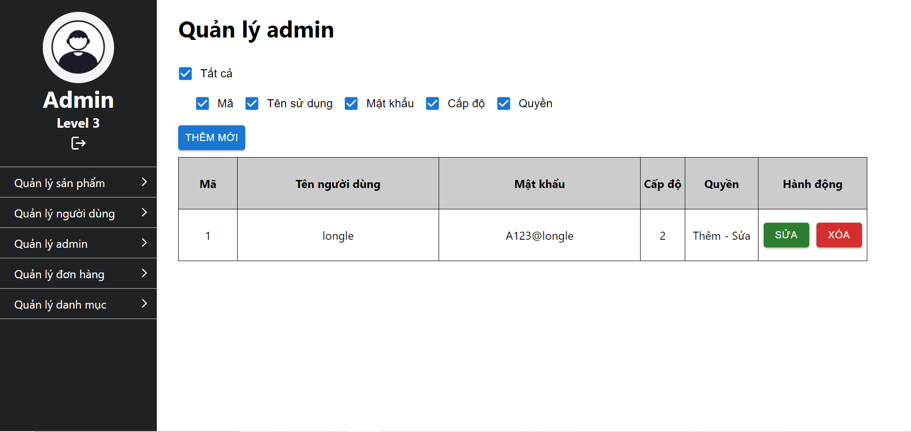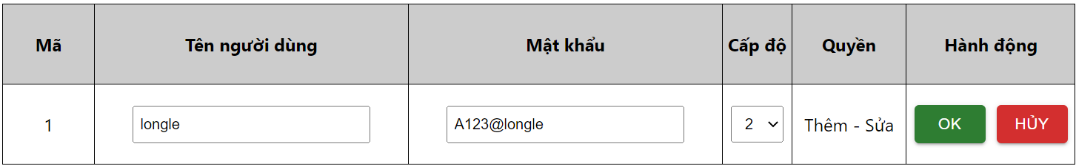

Quản lý và cấp quyền admin với 4 level theo các chức năng CRUD

## **Winform**

### **3.2.1. Ứng dụng bán hàng**

* Xây dựng ứng dụng winform theo mô hình 3 lớp
* Mô hình 3 lớp
  + Presentation Layer (GUI) : Lớp giao diện người dùng, bao gồm các thành phần giao diện, tương tác trực tiếp với người dùng và hiển thị thông tin lên màn hình.
  + Business Layer: Lớp xử lý logic, bao gồm các lớp xử lý dữ liệu và xử lý nghiệp vụ của ứng dụng. Lớp này kiểm tra dữ liệu đầu vào, thực hiện các tính toán và xử lý các yêu cầu nghiệp vụ của ứng dụng.
  + Data Access Layer : Lớp truy cập dữ liệu, bao gồm các lớp xử lý truy vấn cơ sở dữ liệu và các thao tác liên quan đến dữ liệu, như thêm, sửa, xóa. Lớp này thực hiện các yêu cầu truy vấn cơ sở dữ liệu và trả về dữ liệu cho lớp xử lý logic.
* Làm việc với database bằng Entity Framework Code và Linq
* Xây dựng ứng dụng với các chức năng quản lý CRUD, tạo hóa đơn và thực hiện thống kê theo nhân viên và theo thời gian

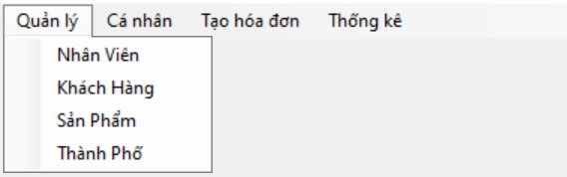

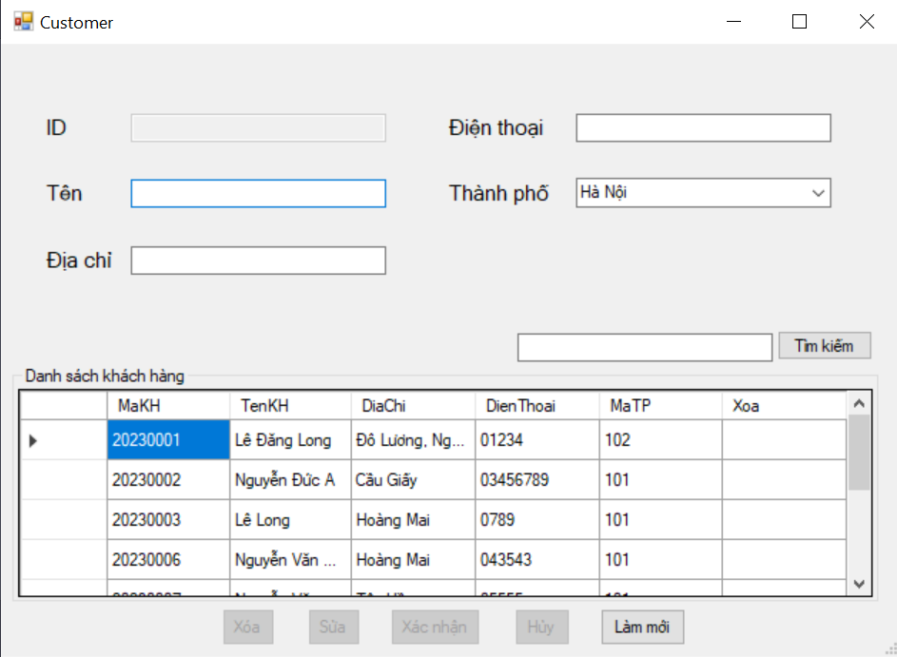

Chức năng quản lý khách hàng

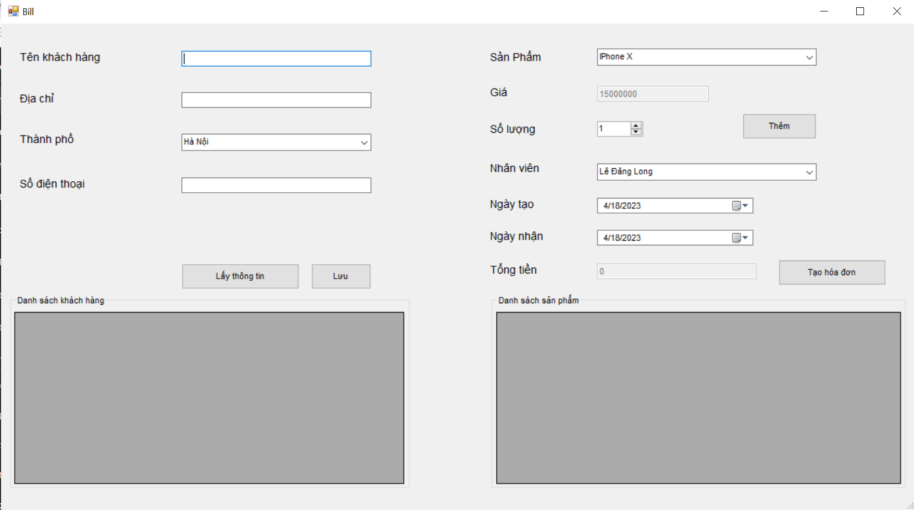

Chức tạo hóa đơn, cho phép tạo mới khách hàng hoặc lấy dữ liệu khách hàng đã có sẵn

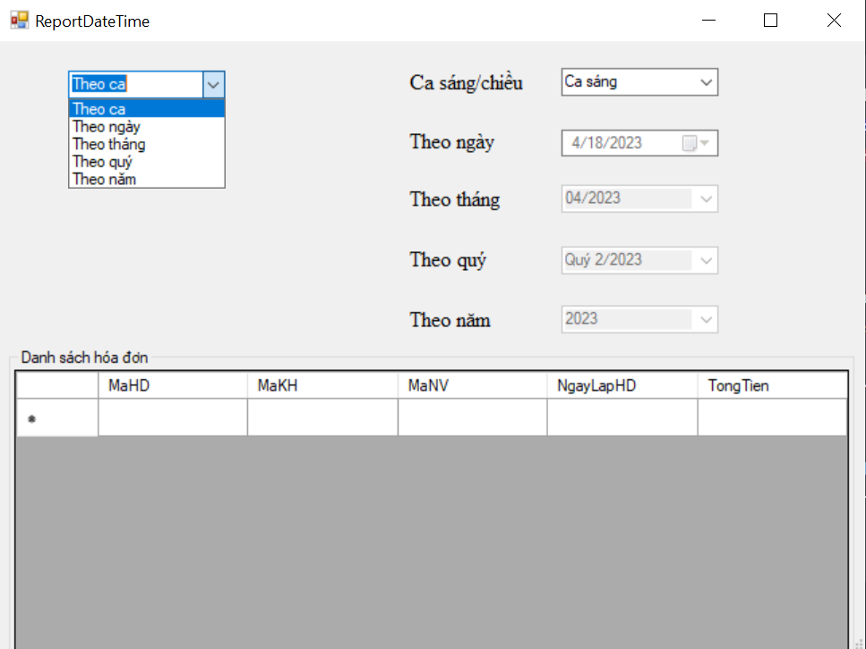

Thống kê hóa đơn theo thời gian

### **3.2.2. Import Export file**

* Sử dụng BuklInsert để thực hiện import với dữ liệu lớn từ file vào database, thực hiện các chức năng CRUD với database
* Thực hiện phân trang theo hàng và theo cột

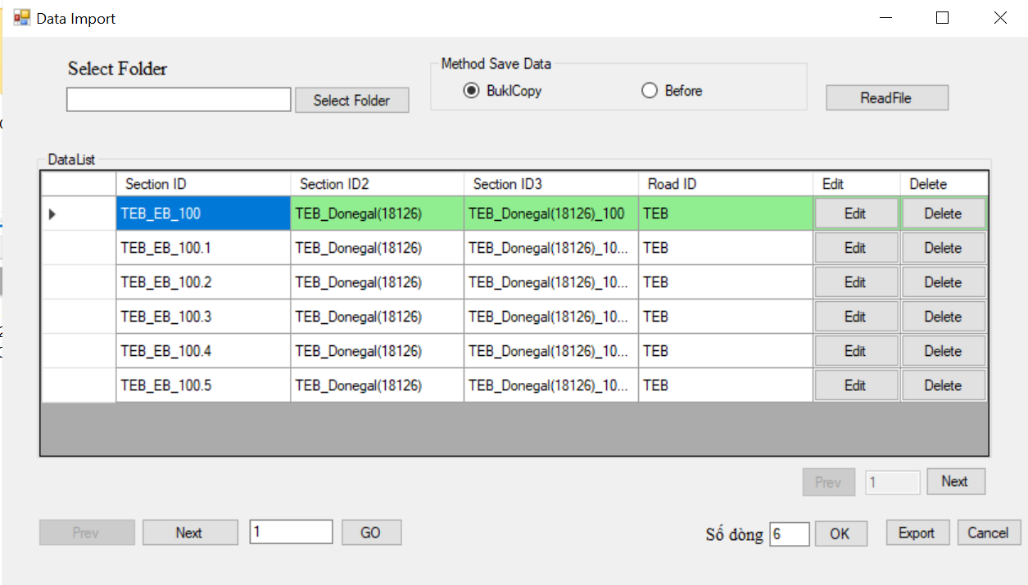

## **ASP.NET Core MVC**

### **3.3.1. Xây dựng ứng dụng quản lý trường học**

* Mô hình MVC (Model-View-Controller) là một mô hình thiết kế phần mềm được sử dụng trong lập trình phần mềm để tách biệt và tổ chức các thành phần của một ứng dụng, bao gồm 3 thành phần chính:
  + Model: đại diện cho dữ liệu của ứng dụng và xử lý logic truy cập, cập nhật dữ liệu.
  + View: đại diện cho giao diện người dùng và hiển thị dữ liệu cho người dùng.
  + Controller: đại diện cho điều khiển quá trình xử lý của ứng dụng, tiếp nhận các yêu cầu từ người dùng thông qua giao diện và xử lý các yêu cầu đó bằng cách tương tác với model và view.
* Sử dụng Identity để xác thực và phân quyền
* Sử dụng Entity Framework Core Code First để làm việc với database, đồng thời generate database từ Model
* Xây dựng ứng dụng Quản lý trường học cho với các chức năng CRUD cho phép thêm, sửa, xóa sinh viên, giảng viên, thêm lớp học và nhập điểm

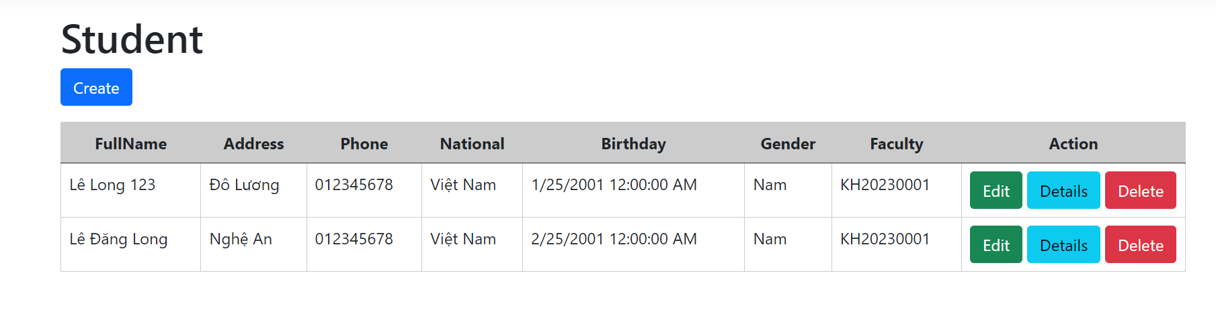

Chức năng quản lý sinh viên với các chức năng CRUD, tương tự với các chức năng quản lý giảng viên, môn học, lớp môn học

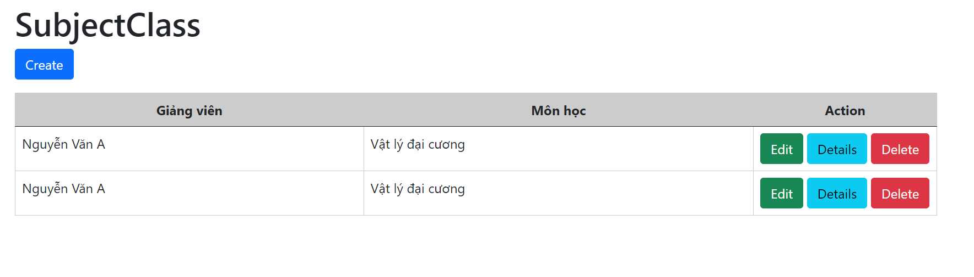

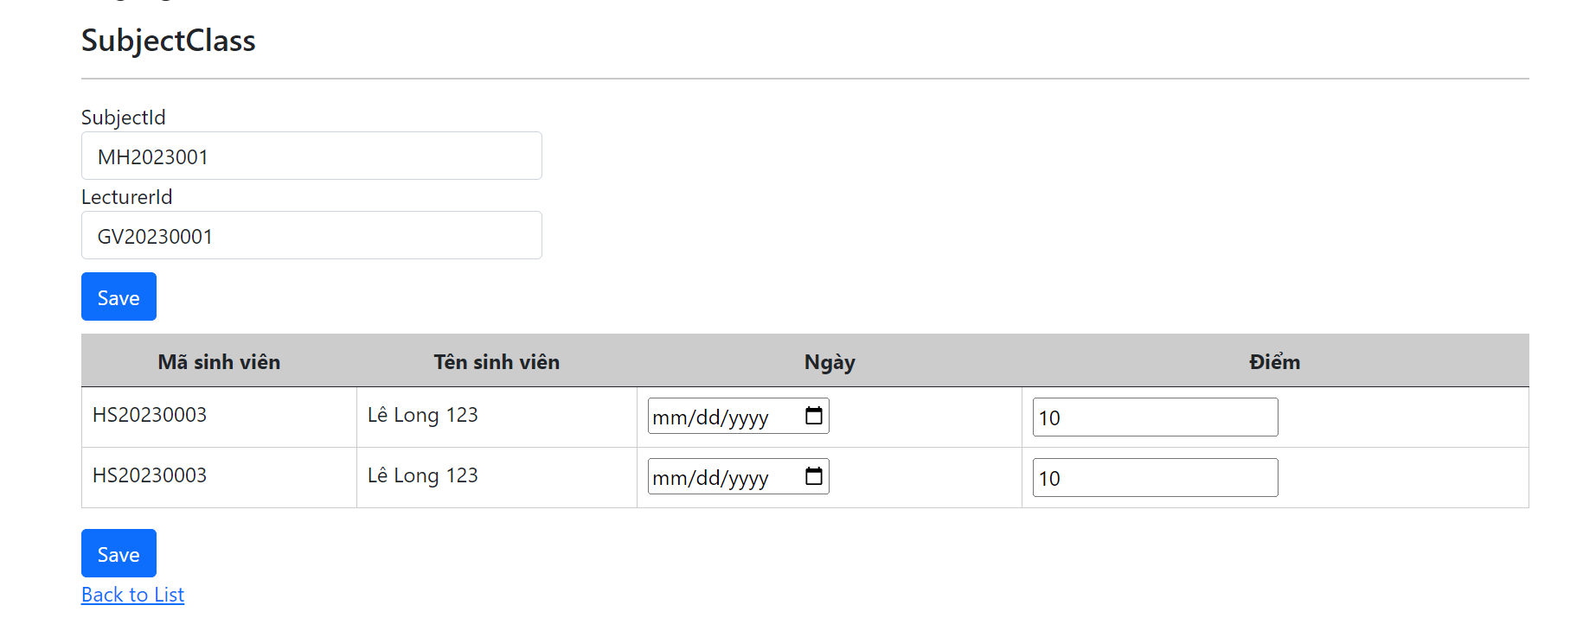

Các chức năng quản lý lớp môn học và cho phép nhập điểm sinh viên

* Thực hiện Thêm, Sửa Xóa dữ liệu từ file

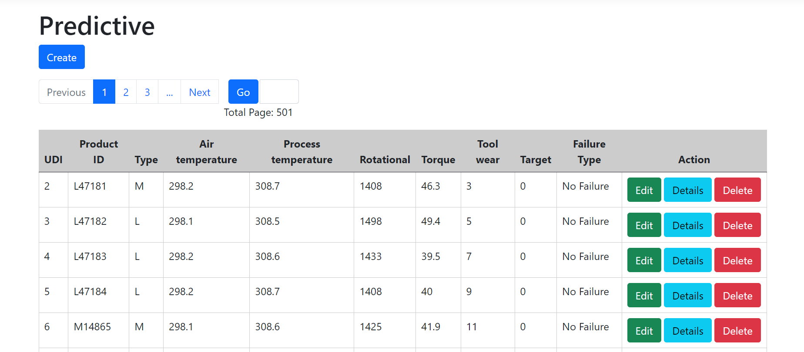

### **3.3.2. Xây dựng một module nhỏ trong project quản lý doanh nghiệp**

* Xây dựng module Master sử dụng bootstrap để xây dựng giao diện responsive tương thích với máy tính bảng

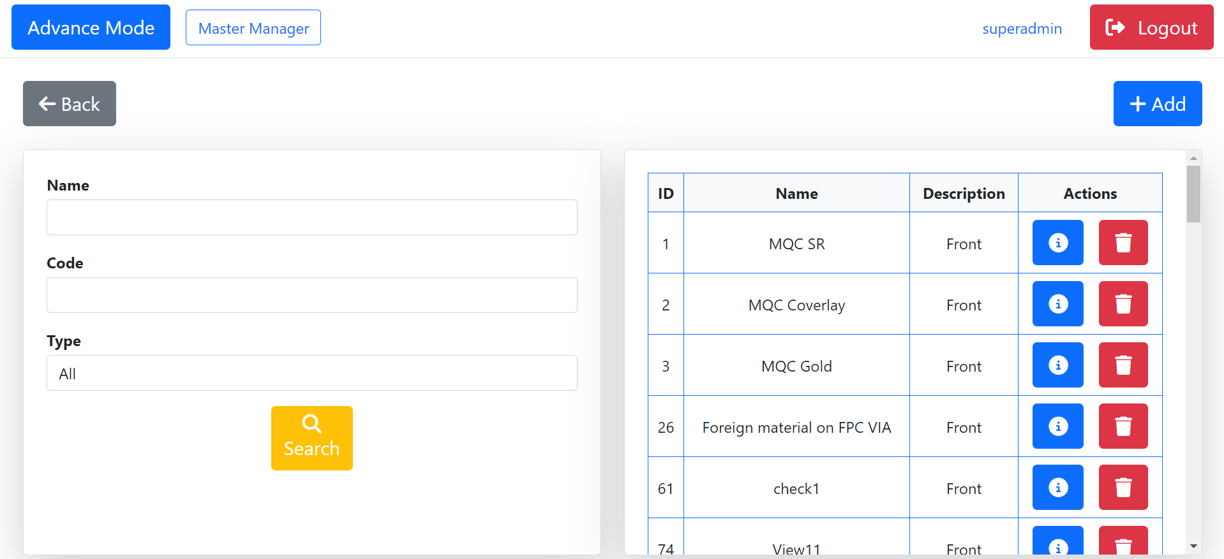

* Xây dựng MasterService để làm việc giữa Model và Controller

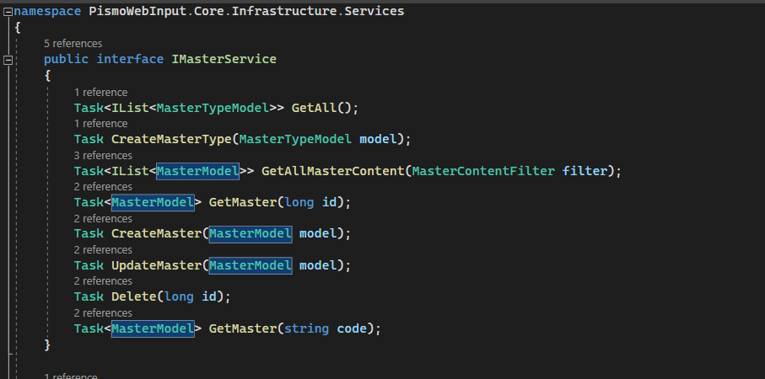

## **ABP Framework**

Abp framework được xây dựng dựa trên ASP.Net Core và cung cấp một số thành phần dựng sẵn giúp giảm bớt công sức và thời gian phát triển:

* Modular design: ABP Framework cho phép phân chia ứng dụng thành các module nhỏ dựa trên Domain Driven Design, giúp tổ chức mã nguồn và quản lý dễ dàng hơn.
* Cung cấp tích hợp sẵn với Entity Framework Core để quản lý cơ sở dữ liệu và tương tác với cơ sở dữ liệu.
* Identity and Authorization: Tích hợp sẵn Identity giúp hỗ trợ quản lý người dùng, xác thực và phân quyền.
* Web API development: Cung cấp mô hình phát triển API web, hỗ trợ xây dựng các dịch vụ web RESTful.
* UI components, theme and templates: ABP Framework đi kèm với một loạt các thành phần giao diện người dùng và mẫu giao diện để phát triển ứng dụng nhanh chóng.
* Localization: Hỗ trợ đa ngôn ngữ và dễ dàng dịch ứng dụng sang các ngôn ngữ khác nhau.
* Caching and performance optimization: Cung cấp các cơ chế bộ nhớ cache để tăng hiệu suất ứng dụng.
* Testing and debugging utilities: Cung cấp các công cụ hỗ trợ kiểm thử và gỡ lỗi ứng dụng.
* Hỗ trợ AutoMapper giúp ánh xạ giữa các đối tượng
* Hỗ trợ Multi Tenant có thể hỗ trợ được nhiều đối tượng khách hàng
* Hỗ trợ MicroService và giao tiếp bằng Distributed Event Bus

Các chức năng:

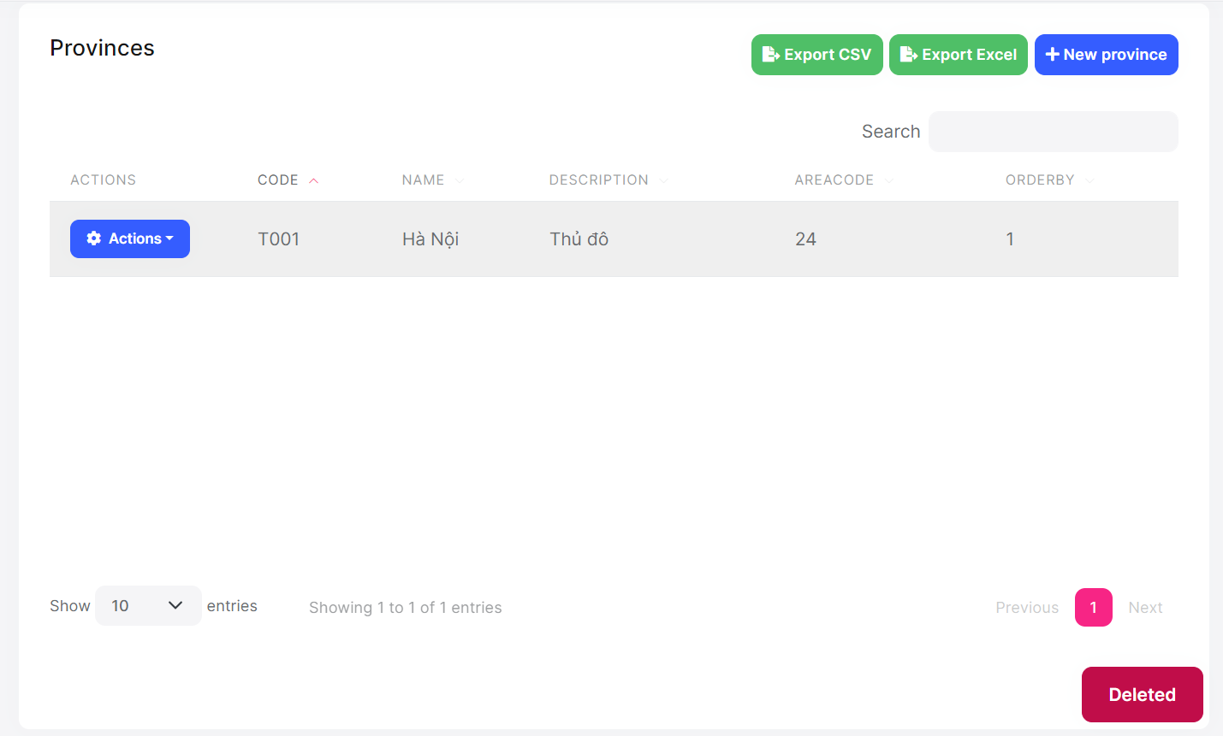

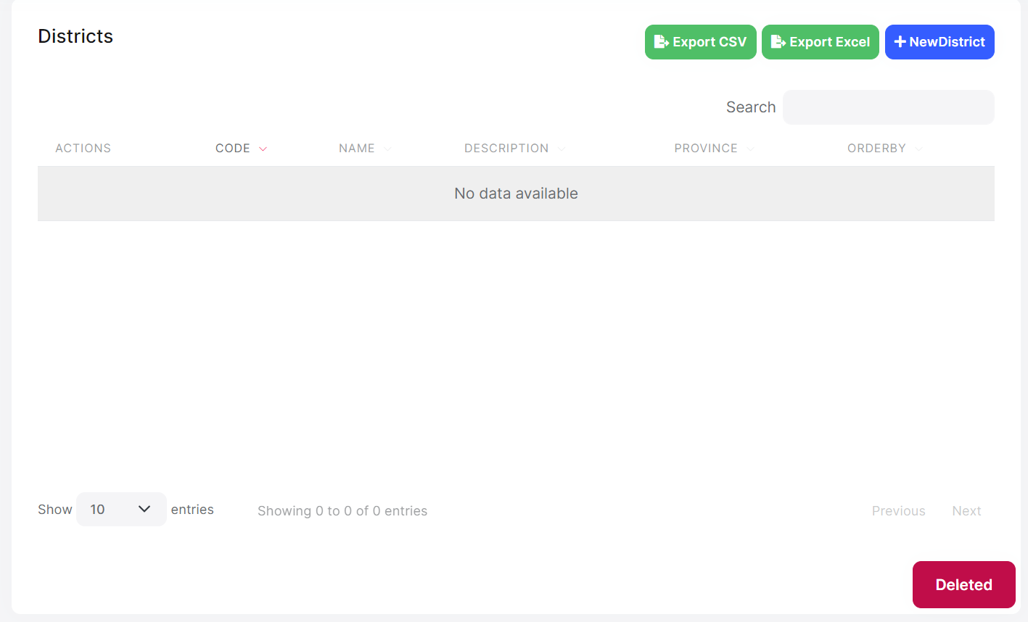

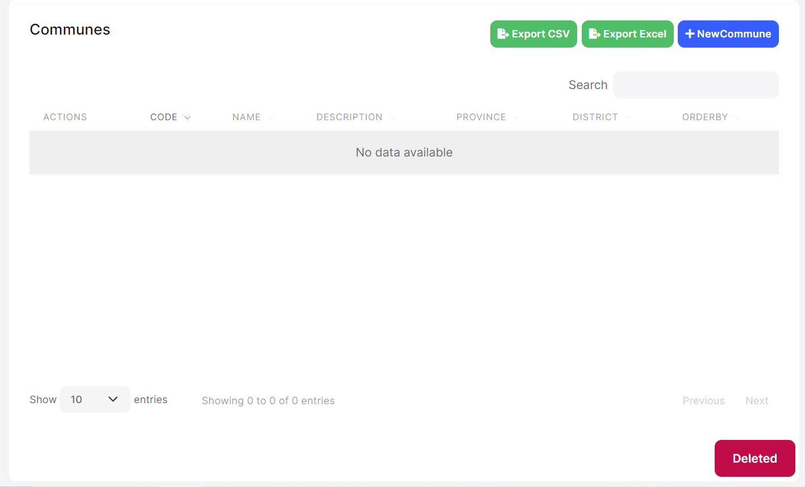

* Xây dựng các trang quản lý Tỉnh huyện xã theo mô hình MVC với các chức năng CRUD, search, phân trang và sắp xếp và export file
* Sử dụng kết hợp Linq và Entity Framework để truy vấn dữ liệu từ database
* Sử dụng thư viện OfficeOpenXml và CSVHelper để xử lý file
* Xây dựng các Repository và Service theo từng module để làm việc giữa Model và Controller

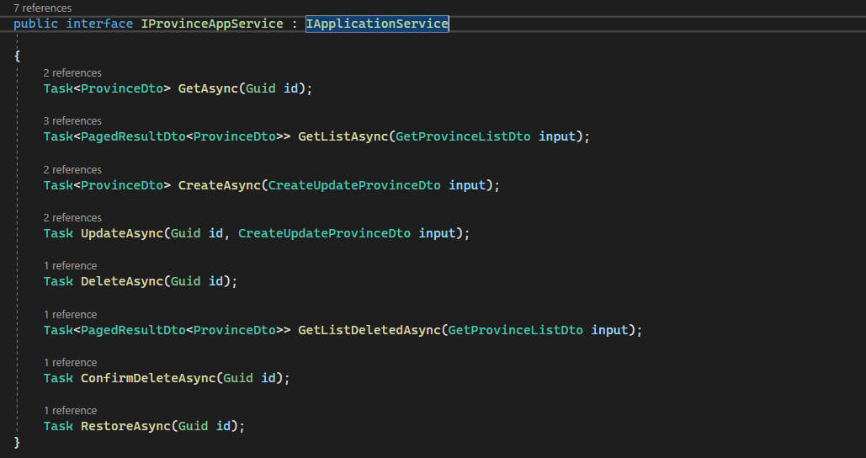

# **Kết quả đạt được**

Qua quá trình thực tập tại công ty, em đã tích lũy được rất nhiều kiến thức và được rèn luyện nhiều kỹ năng quan trọng và cần thiết cho lập trình viên:

* Kiến thức tích lũy:
  + Ngôn ngữ Javascript, xây dựng giao diện web bằng Reactjs và quản lý trạng thái bằng Redux
  + Kiến thức về .Net Core
  + Xây dựng ứng dụng Windows sử dụng Winform kết hợp với mô hình 3 lớp
  + Xây dựng ứng dụng Web với ASP.NET core MVC
  + Sử dụng Entity Framework Core và Linq để kết nối và truy vấn đến database trong .Net Core
  + Xây dựng ứng dụng web sử dụng Abp framework
  + Sử dụng Identity để hỗ trợ xác thực và phân quyền trong ASP.NET Core
  + Cách viết mã nguồn chuẩn theo convention, cách đặt tên file, hàm, biến trong source code.
* Kỹ năng:
  + Kỹ năng làm việc nhóm: Tích cực trao đổi với các anh chị hướng dẫn và các bạn để thực hiện các công việc và giải quyết các khó khăn gặp phải
  + Kỹ năng tự giải quyết vấn đề: Cố gắng tìm cách giải quyết các vấn đề từ các nguồn trên mạng trước khi hỏi mọi người
  + Kỹ năng quản lý công việc, quản lý thời gian để hoàn thành đúng hạn công việc.
  + Kỹ năng tự học: Tự tìm tài liệu và tự học từ các nguồn khác nhau trên mạng

Tài liệu tham khảo

* <https://docs.abp.io/en/abp/latest>
* <https://www.w3schools.com/>
* <https://learn.microsoft.com/vi-vn/aspnet/core/tutorials>
* https://react.dev/learn

| Ý kiến đánh giá: | |
| --- | --- |
|  | |
|  | |
|  |  |

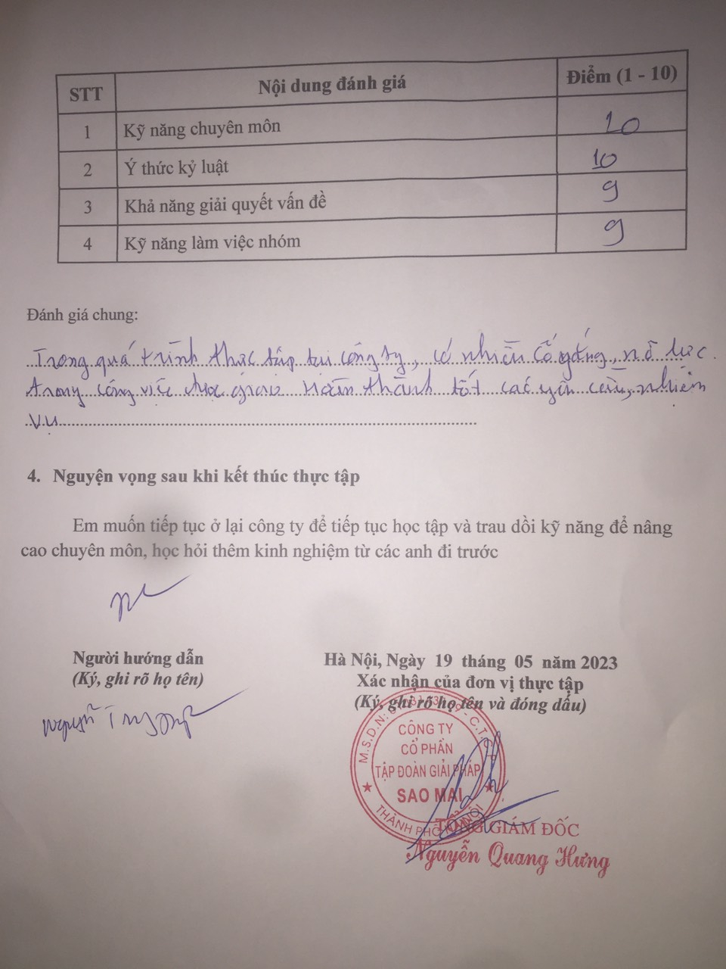

|  | |
| --- | --- |
| Ý kiến đánh giá: | |
| ……………………………………….…………………………  ……………………………………….…………………………  ……………………………………….…………………………  ……………………………………….…………………………  ……………………………………….…………………………  ……………………………………….…………………………  ……………………………………….…………………………  ……………………………………….………………………… | |
| Điểm số: ……. Điểm chữ: ………… | |
|  | Hà Nội, ngày tháng năm 20 .  Giảng viên đánh giá  (Ký, ghi rõ họ tên) |